Информация
о проведении акции
«Қатыгездік пен зорлық- зомбылықсыз балалық шақ»,
«Детство без жестокости и насилия»
Срок проведения: с 8 ноября по 20 ноября 2023 года

Цель акций: Создать условия для повышения уровня правовой культуры несовершеннолетних.
Сформировать доброжелательное отношение друг к другу.
В рамках акции проведены широкомасштабные мероприятия направленные на привлечение внимания взрослых на проблемы жестокого обращения и распространение информации о недопустимости проявления жестокого среди подростков.
Для достижения поставленных задач проведены следующие мероприятия:
п/н | Меропрятие | Фото отчет
1. | Информационный стенд «Детство без жестокости и насилия»  Классные часы «Доброта-спасет мир» (1-11 классы) | 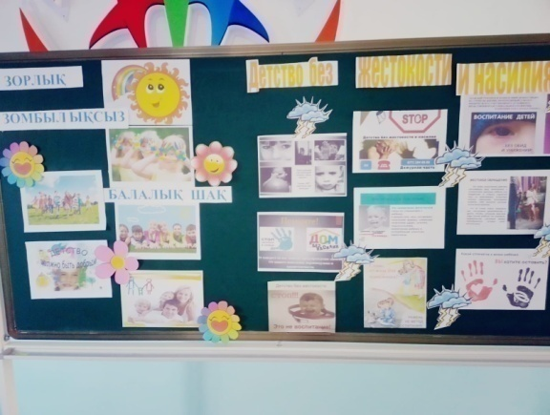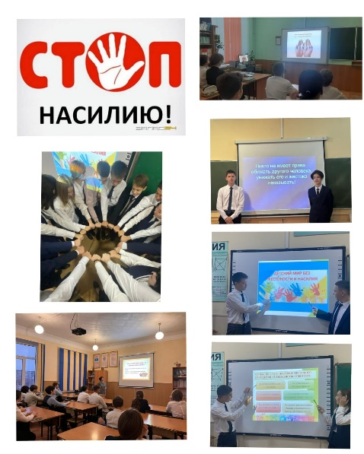
2. | Организация просмотра мультфильма | 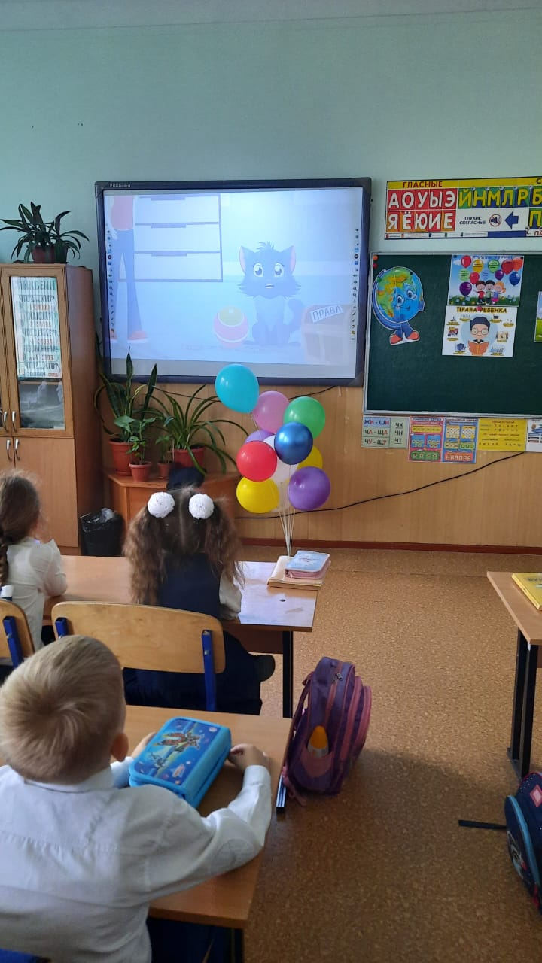  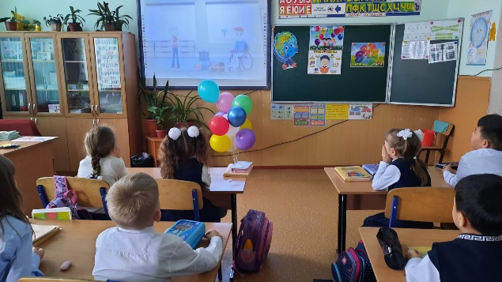  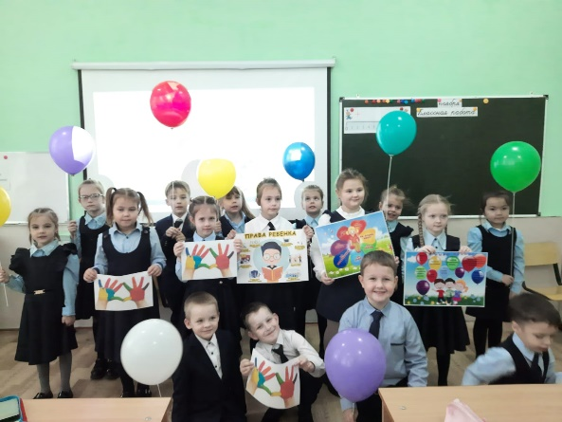  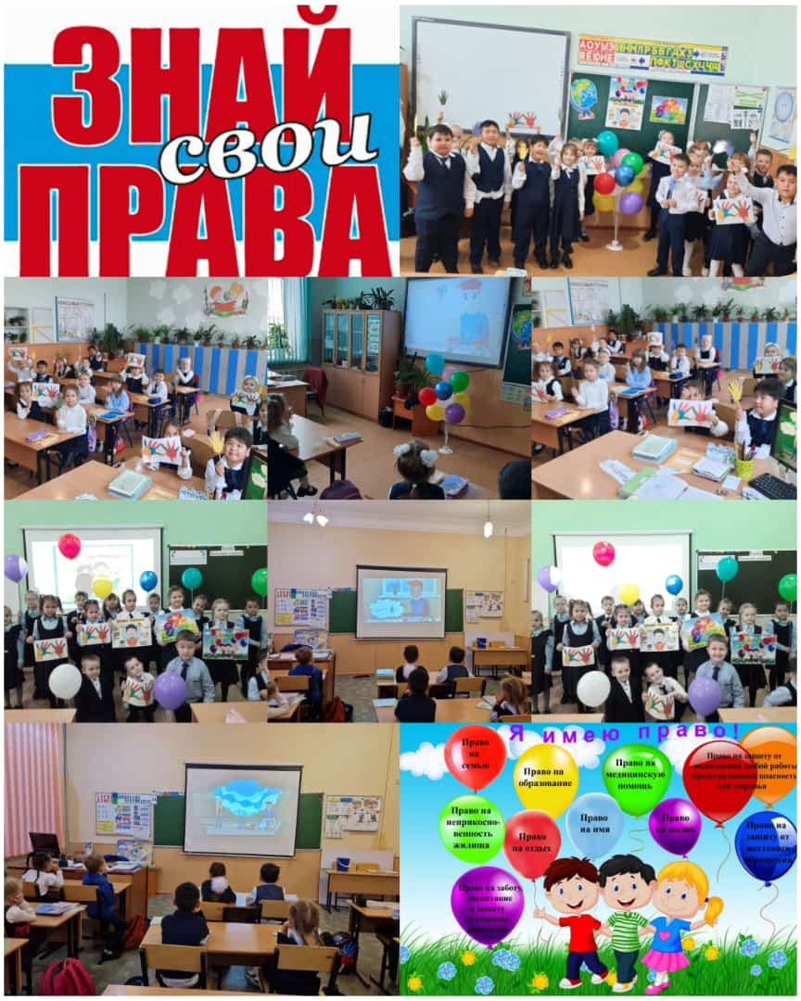
3. | Конкурс рисунков «Нет насилию в семье» | 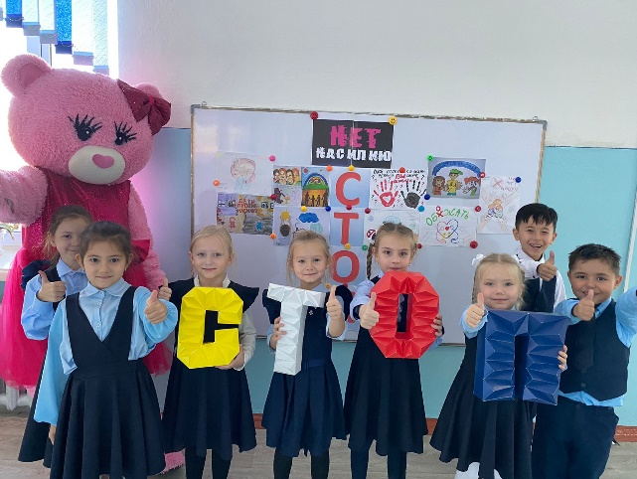  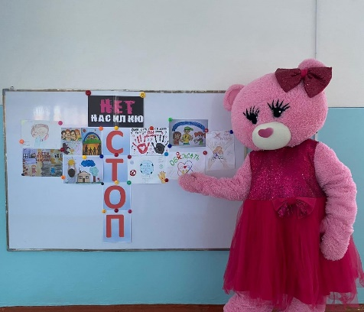  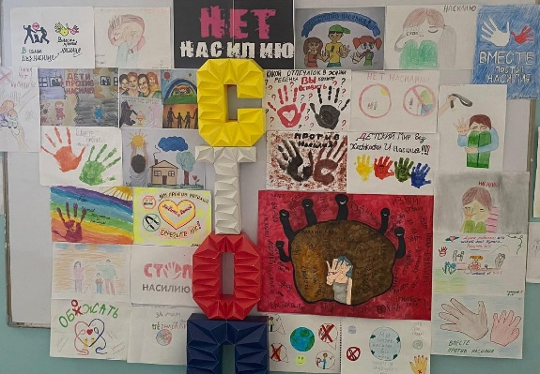
4. | Конкурс эссе «Мы против насилия против женщин и детей» | 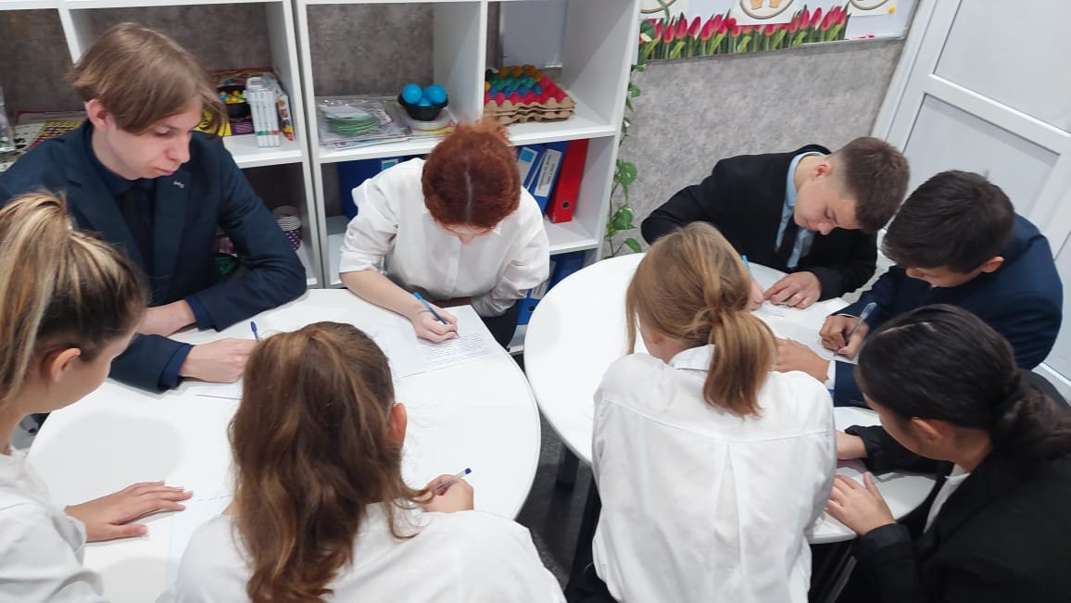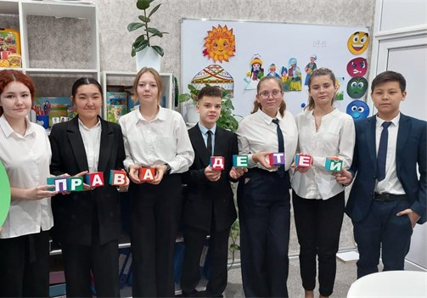
5. | Родительское собрание «Профилактика бытового насилия» | 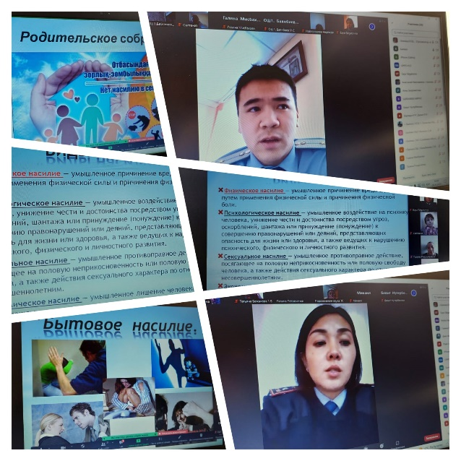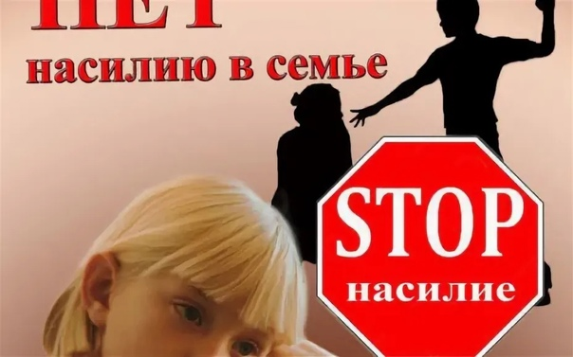
6. | Конкурс фотоколлажей «Каждый ребенок имеет право жить в семье» | 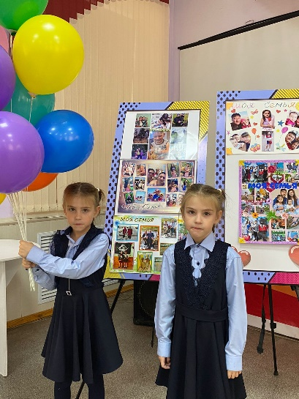  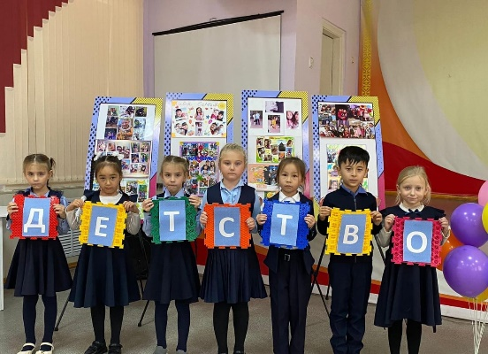  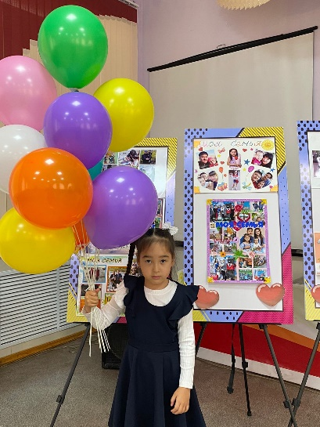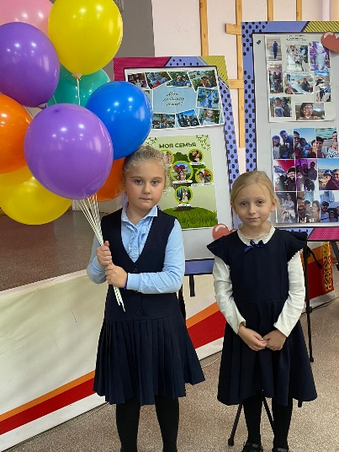
7. | Выступление агитбригады, посвященный Всемирному дню ребенка | 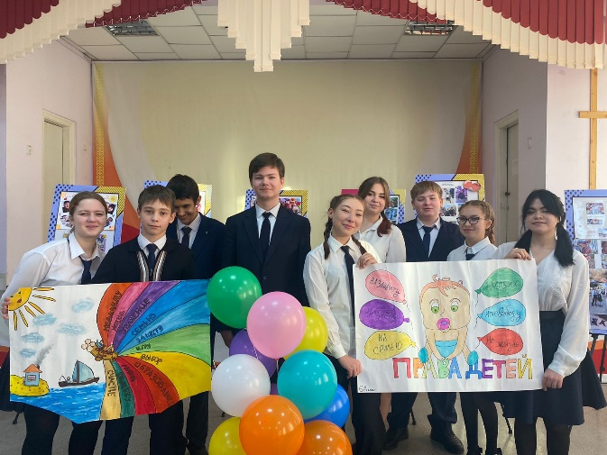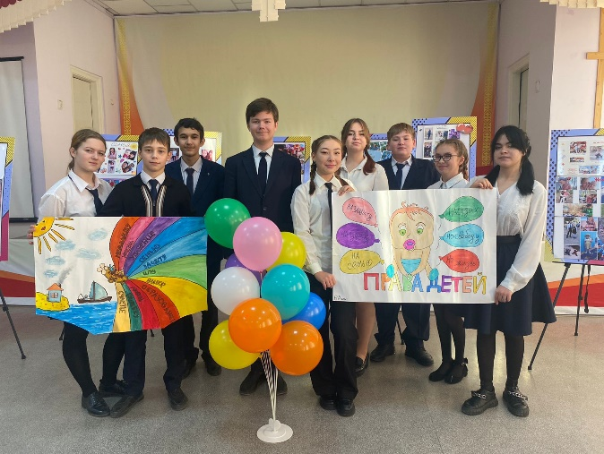
9. | Игры тренинги «Мой класс против жестокости» | 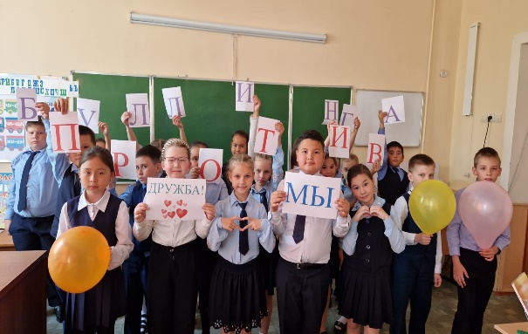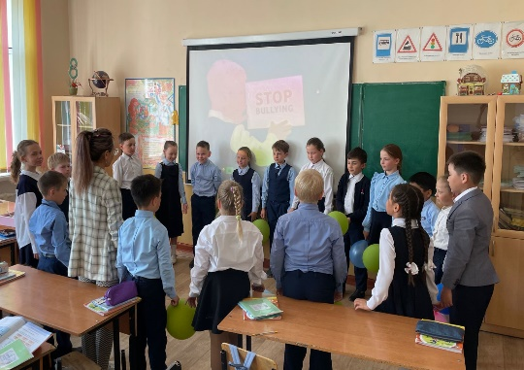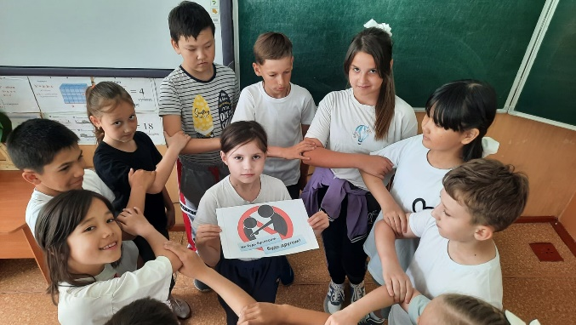
10. | Конкурс чтецов стихотворений «Наши права». | 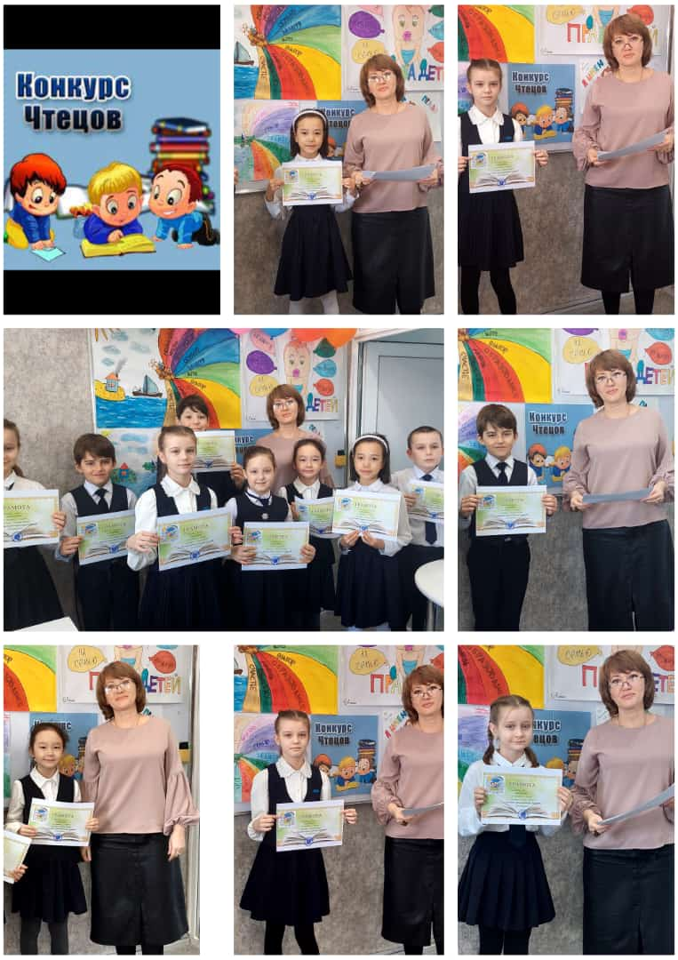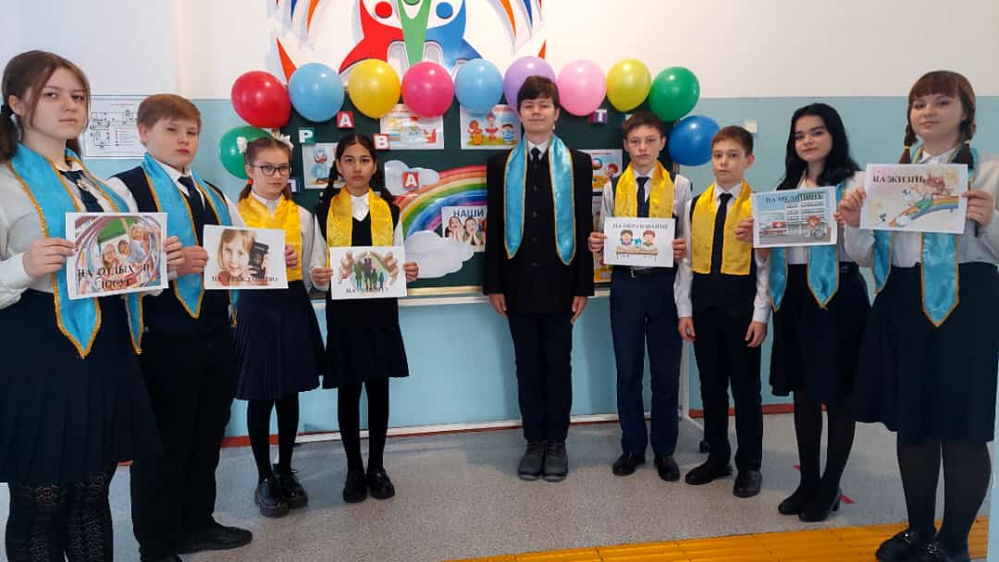
11. | Викторина на тему «Знаешь ли ты свои права?». | 